 | Россия, г.Тула,  Красноармейский проспект, д.7, оф.503б  Tel: (4872) 42*39*87, Fax: (4872) 25*19*89  E-mail: mtrsk9@yandex.ru  http://www.mtrsk.narod.ru  Генеральный директор  Ивженко Андрей Петрович  моб.тел. +7(905) 625 74 09

Переработка золы

На территории России по приблизительным оценкам накоплен один миллиард тонн золы, образовавшейся при сжигании каменного угля. Во всём мире зола не считается отходами, а используется полностью в строительной индустрии.
Состав золы существенно зависит от источника сожжённого угля. На некоторых ТЭС улавливаемая сухая зола уноса сбрасывается как отходы, а направляется на дальнейшее использование. Зола уноса содержит, как правило, алюмосиликатные сферы, уголь и сажу (см. рисунок). Её сухая классификация – непростое занятие. Но наши сепараторы работают с водной пульпой, что тоже может представлять интерес для переработчиков золоотвалов – водоёмов, в которые смываются шлак, зола уноса, и всё, что остаётся после сжигания угля.

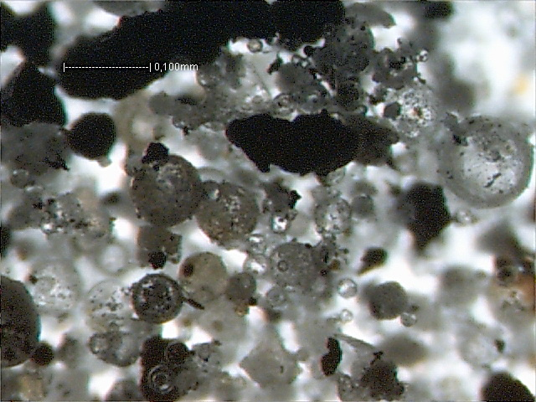

Алюмосиликатные микросферы и уголь (-) 0,100 мм с отрицательной плавучестью.

Значительный интерес представляют алюмосиликатные микросферы – ценный наполнитель, обладающий замечательными свойствами и применяемый в строительной индустрии, производстве пластмасс, в нефтедобыче. Часть микросфер всплывает на поверхность водоёма, часть имеет отрицательную плавучесть.
Определённый интерес представляет глинозём, который можно получить из золоотвала, уголь, железорудный концентрат и т.д. Могут присутствовать соединения мышьяка. Если их устранить или нейтрализовать, всё, что сливается в качестве отходов можно использовать с немалой пользой и прибылью.
Для эффективного использования сепараторов «ЛАУКАР» совершенно необходимо выверенное техническое задание, а для инвесторов – полноценный бизнес-план.

